R_HW2_엄상준

#1. Heart Disease Example

##1-1. Data 불러오기  
이번 Chapter에서는 Heart Disease의 발병과 관련한 데이터를 다룰 것이다. 데이터는 ‘faraway’에 내장되어 있는 데이터인 wcgs를 사용할 것이다.  
data(wcgs, package='faraway')

데이터에 관하여 간략하게 설명하자면, 39세에서 59세 사이의 총 3154명의 건강한 사람을 대상으로 여러 가지 변수들을 조사한 뒤 8.5년 뒤에 그들이 심장병이 발병했는 지 여부를 조사한 데이터이다.

wcgs 데이터셋 내에 있는 여러가지 변수 중, 우리는 키와 하루에 피는 담배 개수 그리고 심장병 발병의 변수들을 살펴볼 것이다.   
summary(wcgs[,c('chd', 'height', 'cigs')])

## chd height cigs   
## no :2897 Min. :60.00 Min. : 0.0   
## yes: 257 1st Qu.:68.00 1st Qu.: 0.0   
## Median :70.00 Median : 0.0   
## Mean :69.78 Mean :11.6   
## 3rd Qu.:72.00 3rd Qu.:20.0   
## Max. :78.00 Max. :99.0

총 3154명을 대상으로 하였으며 이 중 오직 257명만 심장병이 발병했다는 것을 알 수 있다.

##1-2. Data 살펴보기

그래프를 그려서 변수들 간의 관계를 살펴보자.

우선 키와 심장병 발병 간의 boxplot을 그려보면 다음과 같다.  
plot(height~ chd, wcgs)

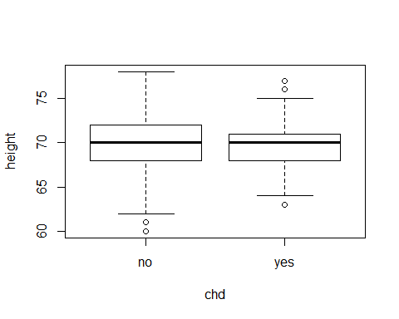

* 심장병 발병 여부의 관계없이 키의 분포는 비슷하다는 것을 알 수 있다.
* 그런데 여기서 종속 변수는 심장병 발병이므로, 심장병 발병을 Response로 하는 그래프를 새로 그려보자.

wcgs$y <- ifelse(wcgs$chd == 'no', 0, 1)

심장병 발병은 categorical 데이터로 Yes or No로 되어있으므로 이를 Yes는 1로 No는 0으로 바꿔주는 작업을 진행하였다. 그 후 Plot을 그리는데, 여기서 jittering을 수행하였다. jittering이란, plot을 그릴 때 같은 값을 가지는 데이터들이 많아서 서로 겹치는 일이 일어나는 경우 데이터의 밀집도를 더 잘 표현하기 위하여 각 데이터들에 조금의 Random Noise를 추가해주는 것이다. 키와 심장병 발병의 변수들에 대해 서로 같은 값을 가지는 데이터들이 많으므로 두 변수 모두에 jittering을 해주었다.  
plot(jitter(y,0.1) ~ jitter(height), wcgs, xlab='Height', ylab='Heart Disease',  
 pch='.')

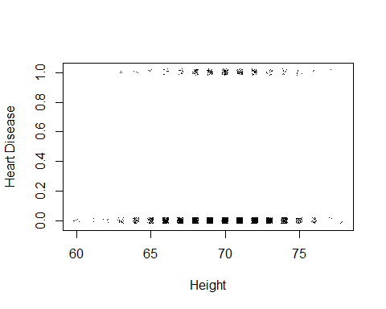

* 이번에도 동일하게 심장병 발병에 관계없이 키는 비슷한 분포를 보인다는 것을 알 수 있다.

ggplot을 이용하여 histogram을 그릴 수도 있다. 특히 dodge를 이용하여 두 histogram이 교차하도록 즉, 한 그래프 안에 나타나도록 할 수 있다. 그리고 추가적으로 bin width를 설정해주어서 bin의 넓이를 지정해줄 수 있다.

ggplot(wcgs, aes(x=height, color=chd)) + geom_histogram(position='dodge', binwidth=1)

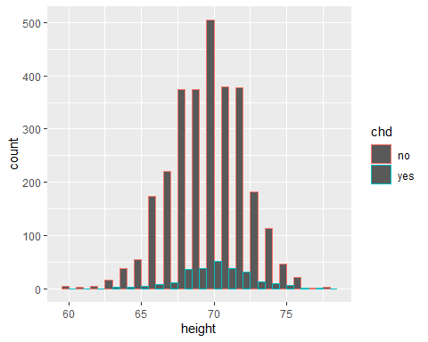

* 결과는 마찬가지로 비슷한 분포를 보인다는 것을 알 수 있다.
* 다만 시각적으로 더 깔끔하다.

흡연과 심장병 발병 간의 그래프도 같은 방법으로 그릴 수 있다. 다만 여기서는 y축을 count가 아니라 density로 표현하였다는 차이가 있다. 왜냐하면 단순히 count로 하면 0에 너무 많은 No count가 몰려서 다른 값들을 살펴보기가 어렵기 때문이다.

ggplot(wcgs, aes(x=cigs, color=chd)) + geom_histogram(position='dodge',  
 binwidth = 5,  
 aes(y=..density..))

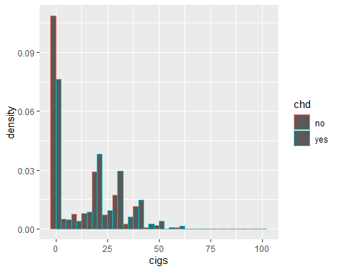

* 우리의 예상과 비슷하게 흡연을 하면 흡연을 하지 않았을 때 보다 심장병 발병 비율이 더 높다.

세 변수를 하나의 display에 표현하는 것도 좋은 방법이다. 다음의 그래프는 No와 Yes인 상황을 나누어서 Height와 Cigs의 관계를 살펴본 것이다. 여기서도 jittering을 사용하였는데 추가적으로 alpha argument도 사용하였다. alpha는 겹쳐진 포인트가 있을수록 더 선명하게 표현해주는 option이다.

ggplot(wcgs, aes(x=height, y=cigs)) +   
 geom_point(alpha=0.2, position = position_jitter()) +   
 facet_grid(~ chd)

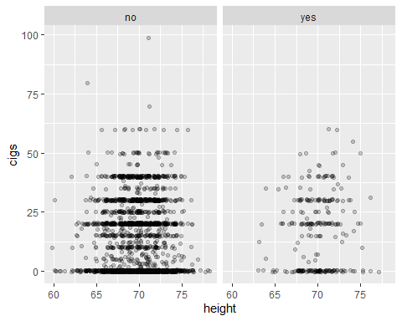

* 명확한 차이가 있는 것 같지는 않다.

#2. Logistic Regression

우리는 심장병 발병 여부를 예측하기 위하여 outcome 자체보다는 outcome이 일어날 확률에 대해 Modeling을 하는 것이 더 정확할 것이다. 즉, outcome이 1이 나올 확률에 대한 확률 값을 구하고, 이를 바탕으로 outcome을 예측하는 것이다. 그런데 standard linear Model을 통해 얻은 response 값은 확률 값의 범위인 [0,1]를 벗어나기도 한다. 따라서 우리는 다른 방식을 찾아야 한다.

우선 stand linear Model에서 세웠던 것처럼 모델을 한 번 세워보자.

$Y_{i}$ for i=1,…, n 은 종속변수로 0과 1의 값을 가지고 $P\left(Y_{i}=1\right)=p_{i}$ 라고 하자. 그리고 우리는 q개의 predictor를 가지고 있다고 하자. 그럼 이 때 linear predictor를 세워보면 다음과 같다.

$$η_{i}=β_{0}+β_{1}x_{i1}+…+β_{q}x_{iq}$$

그런데 문제는 위에서 언급했듯이 이 predictor는 0과 1사이의 값을 벗어날 수 있기 때문에 $η_{i}=p_{i}$ 라고 둘 수 없다. 따라서 우리는 위의 linear predictor를 변환하는 작업을 거쳐야 한다. 그 작업이 바로 link function $η_{i}=g(p_{i})$ 를 사용하는 것이다. 즉, $η_{i}$ 값이 $p_{i}$ 를 어떤 function에 집어넣었을 때 나오는 값이라고 가정하는 것이다.

그러면 어떤 link function을 사용해야 하는가?

$$η=log⁡(\frac{p}{1-p})$$

또는

$p=\frac{e^{η}}{1+e^{η}}$

를 사용하면 된다.

이러한 function을 logit이라 부른다.

그리고 이 logit link와 linear predictor를 결합하여 Regression을 하는 것을 우리는 Logistic Regression이라고 부른다.

##2-1. Logistic Curve

$p$ 와 $η$ 의 관계를 그래프로 그려서 이해해보자.

ilogit은 logit의 역함수값을 출력해주는 명령어이다.

$η$ 가 -6에서 6사이일 때 p값의 변화는 다음과 같다.  
curve(ilogit(x), -6, 6, xlab=expression(eta), ylab='p')

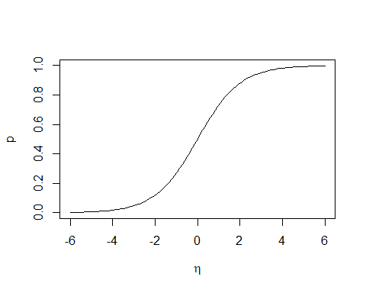

* 그래프에서 알 수 있듯이, $η$ 값이 아무리 커지거나 작아져도 p값은 0과 1사이에 위치한다는 것을 알 수 있다.
* 또한 $η$ 값에 관계없이 p값은 0과 1값이 될 수 없다. 즉 0이나 1에 한없이 가까워질 수는 있어도 0이나 1 값은 나오지 않는다는 것이다. 이를 prediction의 측면에서 이해하면 linear predictor 값이 아무리 작거나 크더라도 model은 해당 y값을 0이나 1이라고 단정하지 않는다.

##2-2. Model 세우기

그렇다면 Logistic Regression에서는 Parameter들의 Estimation을 어떻게 할까?

이는 다음의 log-likelihood의 값을 최대화하는 Parameter들의 값을 찾으면 된다.

$$l\left(β\right)= \sum_{i=1}^{n}{[y_{i}η_{i}-\log\left(1+e_{i}^{η}\right)]}$$

R에서 Logistic Regression Model을 세우는 것은 단순하다.

glm function을 사용하면 된다.

안에 들어가는 방정식의 형태는 Chapter.1 에서 사용했던 방정식의 방식과 동일하다. 다만 여기서의 차이는 family에 binomial을 추가해주는 것인데, 이는 glm이 단순히 logistic regression model을 세우는 데에만 사용되는 것이 아니기 때문이다. Logistic Model은 generalized linear model의 한 case이다.

lmod <- glm(chd ~ height + cigs, family= binomial, wcgs)  
  
##2-3. Model 요약

Model에 대한 정보를 보는 방식은 standard linear regression 때와 동일하다.

summary command를 사용하거나  
summary(lmod)

##   
## Call:  
## glm(formula = chd ~ height + cigs, family = binomial, data = wcgs)  
##   
## Deviance Residuals:   
## Min 1Q Median 3Q Max   
## -1.0041 -0.4425 -0.3630 -0.3499 2.4357   
##   
## Coefficients:  
## Estimate Std. Error z value Pr(>|z|)   
## (Intercept) -4.50161 1.84186 -2.444 0.0145 *   
## height 0.02521 0.02633 0.957 0.3383   
## cigs 0.02313 0.00404 5.724 1.04e-08 ***  
## ---  
## Signif. codes: 0 '***' 0.001 '**' 0.01 '*' 0.05 '.' 0.1 ' ' 1  
##   
## (Dispersion parameter for binomial family taken to be 1)  
##   
## Null deviance: 1781.2 on 3153 degrees of freedom  
## Residual deviance: 1749.0 on 3151 degrees of freedom  
## AIC: 1755  
##   
## Number of Fisher Scoring iterations: 5

더 짧은 버전을 원한다면 sumary command를 사용할 수 있다.

sumary(lmod)

## Estimate Std. Error z value Pr(>|z|)  
## (Intercept) -4.5016140 1.8418627 -2.4441 0.01452  
## height 0.0252078 0.0263274 0.9575 0.33833  
## cigs 0.0231274 0.0040402 5.7243 1.038e-08  
##   
## n = 3154 p = 3  
## Deviance = 1749.04923 Null Deviance = 1781.24374 (Difference = 32.19451)

분석 결과

$\hat{β_{0}}=-4.50, \hat{β_{1}}=0.025, \hat{β_{2}}=0.023$ 의 값을 얻었다.

##2-4. Plot 그리기

위의 결과를 바탕으로 키나 흡연 둘 중 하나의 변수를 고정하고 나머지 변수의 변화에 따라 심장병 발병이 어떻게 되는 지를 그래프로 나타내보자.

그러기 위해서 우선 coefficient 값들을 따로 뽑아내준다.

coef command를 이용해서 손쉽게 할 수 있다.

(beta <- coef(lmod))

## (Intercept) height cigs   
## -4.50161397 0.02520779 0.02312740

우선 비흡연자와 하루에 한 갑을 피는 사람에 대해 키의 변화에 따라 심장병 발병이 어떻게 변화하는 지를 알아보자. 즉, cigs변수에 해당하는 값을 0과 20으로 고정하고 height변수에 해당하는 x값만 변화해주는 것이다.   
plot(jitter(y, 0.1) ~ jitter(height), wcgs, xlab='Height', ylab='Heart  
 Disease', pch='.')  
curve(ilogit(beta[1] + beta[2]*x + beta[3]*0), add=TRUE)  
curve(ilogit(beta[1] + beta[2]*x + beta[3]*20), add=TRUE, lty=2)

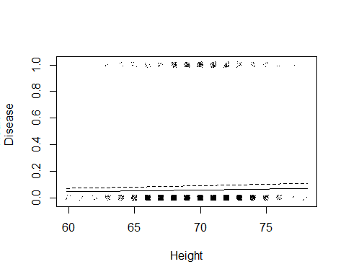

* Solid Line이 비흡연자, Dash line이 흡연자를 나타난다.
* 비흡연자와 흡연자 모두 키가 커질수록 근소하지만 심장병 발병 확률이 높아지는 것을 알 수 있다(거의 선형적).
* Dash line이 Solid line보다 위에 위치하는 것을 보았을 때 흡연자는 비흡연자에 비해 심장병 발병 확률이 높다는 것을 알 수 있다.

이번에는 Height 변수를 고정하고 Cigs변수의 변화에 따른 심장병 발병 확률 변화에 대해서 살펴보자. 키가 60인치로 작은 사람과 78인치로 큰 사람에 대해 Cig 변수 변화에 따른 심장병 발병 확률 변화이다.

plot(jitter(y, 0.1) ~ jitter(cigs), wcgs, xlab='Cigarette Use', ylab='Heart  
 Disease', pch='.')  
curve(ilogit(beta[1] + beta[2]*60 + beta[3]*x), add=TRUE)  
curve(ilogit(beta[1] + beta[2]*78 + beta[3]*x), add=TRUE, lty=2)

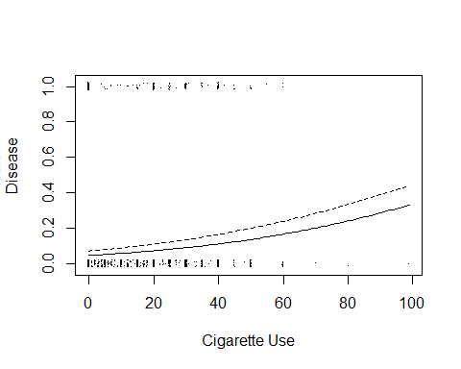

* Solid line이 60인치인 사람이고 Dash line이 78인치인 사람이다.
* Solid line이 Dash line 밑에 위치한 것을 보아 키가 크면 심장병 발병 확률이 더 높다는 것을 알 수 있다.
* 또한 Cigarette Use가 높아짐에 따라 심장병 발병 확률을 기하급수적으로 상승한다.

##2-5. Odds 해석

이제 Coefficient값들에 대해 해석을 해야 되는데, linear model 때와는 해석방식이 다르며 우선 odds에 대해 이해할 필요가 있다.

Odds는 어떠한 가능성을 표현해주는 확률의 대체적인 scale이다.

즉, 가능성을 나타내지만 정확히 확률과 동일하지는 않다.

Odds는 어떤 일이 일어날 확률을 일어나지 않을 확률로 나눠준 값이다.

Odds=p/(1-p)

Odds의 수학적인 이점은 확률값과 달리bounded above가 정해지지 않았다는 점이고, 따라서 어떠한 modeling 목적에서는 더 간편하다는 것이다.

Logistic Model에서 odds와 변수들 간의 관계를 살펴보자.

$$\log\left(odds\right)=\log\left(\frac{p}{1-p}\right)= β_{0}+β_{1}x_{1}+β_{2}x_{2}$$

따라서

$$odds=e^{β_{0}}e^{β_{1}x_{1}}e^{β_{2}x_{2}}$$

라고 할 수 있다. 이에 따라 $β_{1}$ 을 해석하면 다음과 같다.

$x_{2}$ 값이 고정되어 있고 $x_{1}$ 이 한 단위 상승하면 성공의 log-odds의 값이 $β_{1}$ 값만큼 상승한다.

또는 성공의 odds가 $e^{β_{1}}$ 값만큼 상승한다.

위의 해석 결과를 보면 coefficient에 exponential을 취해주는 것이 해석에 더 용이할 수 있다는 것을 알 수 있다.  
exp(beta)

## (Intercept) height cigs   
## 0.01109108 1.02552819 1.02339691

이에 따르면 키가 1인치 커질수록 심장병 발병의 odds는 2.6% 높아지며, 하루에 피는 담배의 개수가 한 개 늘수록 odds가 2.3%높아진다.

하루 한 갑의 영향은 다음과 같다.

exp(beta[3]*20)

## cigs   
## 1.588115

하루에 한 갑을 피면 그렇지 않을 때보다 심장병 발병의 odds가 59%나 높아짐을 알 수 있다.

Odds가 직관적으로 이해되지 않는다면 Relative Risk를 통해 가능성을 비교할 수도 있다. Relative Risk는 어떤 상황에서의 확률값을 다른 상황에서의 확률값으로 나눠준 것으로 Odds보다 직관적이다. 만약 이 Relative Risk가 1보다 크다면 전자의 상황이 일어날 확률이 후자의 상황보다 높다는 것을 의미한다.

키는 68인치로 동일하고 흡연 유무에 따른 Relative Risk를 살펴보자. 흡연의 유무는 하루 담배 한 갑을 기준으로 한다.

ilogit command를 통해 p값을 구할 수 있으므로 다음을 이용한다.

c(ilogit(sum(beta*c(1,68,20))), ilogit(sum(beta*c(1,68,0))))

## [1] 0.08907868 0.05800425

ilogit(sum(beta*c(1,68,20)))/ilogit(sum(beta*c(1,68,0)))

## [1] 1.535727

결과의 값이 1을 넘으므로 전자가 일어날 확률이 더 높다는 것을 의미한다. 즉, 담배를 피면 그렇지 않을 때보다 심장병이 발병할 확률이 높다.

위의 값은 앞서 구했던 odds ratio의 값인 1.59와 거의 동일하다는 것을 알 수 있다.

성공확률이 낮을 때, relative risk와 odds ratio의 값은 거의 동일하다. 하지만 성공확률이 크다면, 둘의 값에는 차이가 많이 나게 된다.

#3. Inference

##3-1. Current Model Test  
l개의 parameter와 $L_{L}$ 의 likelihood를 가진 larger model과 s개의 parameter와 $L_{S}$ 의 likelihood를 가진 smaller model을 고려해보자(이 때 l > s).

그럼 이 때 두 모델을 비교하기 위한 test statistic인 Likelihood Ratio statistic은 다음과 같다.

$$2log⁡\frac{L_{L}}{L_{S}}$$

이번에는 Deviance에 대해 알아보자.

Deviance란 어떤 모형의 log-likelihood에서 saturated model(모든 변수들이 포함된 model)의 log-likelihood를 뺀 것에 -2를 곱한 값이다.

Logistic Regression Model에서 이를 수식으로 표현하면

$$D=-2\sum_{i=1}^{n}{{\hat{p}}_{i}logit\left({\hat{p}}_{i}\right)}+log⁡(1-{\hat{p}}_{i})$$

이다. 이 때 ${\hat{p}}_{i}$ 는 saturated 가 아닌 model의 fitted value이다.

다른 GLM의 예시에서 Deviance는 바로 모델의 적합도를 나타내는 데에 사용할 수 있지만, 이 case에서 Deviance 값은 단순히 fitted values의 function일 뿐이므로 Deviance값을 이용해서 다른 값을 도출해야 한다.

우리는 Deviance를 두 nested model을 비교하는 데에 사용할 수 있다.

앞서 언급했던 Likelihood Ratio Statistic은

$D_{s}-D_{L}$ 로 생각할 수 있다.

그리고 smaller model이 맞다는 가정하에서 $D_{s}-D_{L}$ 은 asymptotic하게 $χ_{l-s}^{2}$ 분포를 따른다.

그럼 우리의 예시를 가지고 Model test를 해보자.

우리의 모델(height와 cig 변수가 포함된 모델)의 결과값을 살펴보면,

Deviance = 1749.04923 Null Deviance = 1781.24374 (Difference = 32.19451)

를 확인할 수 있다.

여기서 Null Deviance는 변수가 하나도 포함되지 않았을 때의 Deivance 값을 의미한다.

그러면 여기서 $D_{s}-D_{L}$ 은 약 32.2이고 자유도는 2라는 것을 알 수 있다(변수가 2개).

따라서 적어도 하나의 predictor가 response와 관련이 있을 것이라는 test에 대한 p-value값은 다음과 같이 구할 수 있다.  
1-pchisq(32.2,2)

## [1] 1.01826e-07

Value가 매우 작으므로 귀무가설을 기각한다. 즉, 우리가 고른 predictor와 response간에 어떠한 관계가 있다.

##3-2. Individual Predictor Test

앞선 방법은 우리의 현재 모델을 통으로 test하는 방법이었다면 우리가 선택한 predictor들 각각에 대해서 test를 할 수도 있다.

이 방식은 앞서 Chapter.1에서 시행했던 anova command를 이용했던 방식과 동일하다.

lmodc <- glm(chd ~ cigs, family= binomial, wcgs)  
anova(lmodc, lmod, test='Chi')

## Analysis of Deviance Table  
##   
## Model 1: chd ~ cigs  
## Model 2: chd ~ height + cigs  
## Resid. Df Resid. Dev Df Deviance Pr(>Chi)  
## 1 3152 1750   
## 2 3151 1749 1 0.92025 0.3374

p-value 값이 여기서는 0.05 이상이다. 즉, 귀무가설을 기각하지 않으므로 model1을 그대로 채택한다. 즉, Height는 통계적으로 유의하지 않다.

drop1 방식을 logistic regression에서도 사용할 수 있다.

drop1(lmod, test='Chi')

## Single term deletions  
##   
## Model:  
## chd ~ height + cigs  
## Df Deviance AIC LRT Pr(>Chi)   
## <none> 1749.0 1755.0   
## height 1 1750.0 1754.0 0.9202 0.3374   
## cigs 1 1780.1 1784.1 31.0695 2.49e-08 ***  
## ---  
## Signif. codes: 0 '***' 0.001 '**' 0.01 '*' 0.05 '.' 0.1 ' ' 1

여기서도 Cigs변수는 통계적으로 유의한 반면, height 변수는 통계적으로 유의하지 않다는 것을 알 수 있다.

##3-3. Confidence Interval for the regression parameters

$β_{i}$ 에 대한 Confidence Interval은 다음과 같다.

$$\hat{β_{i}}±z^{α/2}se(\hat{β_{i})}$$

(여기서 $se(\hat{β_{i})}$ 는 standard error, $z^{α/2}$ 는 normal distribution에서의 quantile)

$β_{1}$ 에 대한 95% confidence interval을 수동적으로 구해보면,  
0.02521 + c(-1,1) * 1.96 * 0.02633

## [1] -0.0263968 0.0768168

일일이 매번 수동적으로 confidence interval을 구하는 것은 어렵다. 따라서 confint command를 활용하면 쉽게 구할 수 있다.

confint(lmod)

## Waiting for profiling to be done...

## 2.5 % 97.5 %  
## (Intercept) -8.13475465 -0.91297018  
## height -0.02619902 0.07702835  
## cigs 0.01514949 0.03100534

#4. Diagnostics

Regression Diagnostics은 우리의 모델에 대한 가정들을 확인하고 특이한 지점이 있는 지를 확인하는 데에 유용하다.

Diagnostic에서 가장 기본적이고 중요한 것은 Residuals(difference between observed and fitted values)를 살펴보는 것이다. Residuals를 통해 우리의 모델이 얼마나 데이터에 잘 맞고(fit) 개선점이 있는 지를 살펴볼 수 있다.

##4-1. Residuals and Plots

Fitted Values는 predict command를 통해 구할 수 있다. 그런데 단순히 predict function을 사용하면 우리가 얻는 것은 linear predictor에 대한 결과값, 즉 $η$ 값을 얻게 된다. 따라서 type=’response’라는 argument를 추가해서 확률값을 얻도록 하자. $η$ 값을 얻은 뒤 ilogit command를 통해 p값을 얻을 수도 있다.

linpred <- predict(lmod)  
predprob <- predict(lmod, type='response')  
  
head(linpred)

## 2001 2002 2003 2004 2005 2006   
## -2.083261 -2.274521 -2.762277 -2.324936 -2.274521 -2.686653

head(predprob)

## 2001 2002 2003 2004 2005 2006   
## 0.11073449 0.09325523 0.05939705 0.08907868 0.09325523 0.06376553

head(ilogit(linpred))

## 2001 2002 2003 2004 2005 2006   
## 0.11073449 0.09325523 0.05939705 0.08907868 0.09325523 0.06376553

Residuals는 observed 값에서 fitted value를 뺀 것이므로 다음과 같이 구할 수 있다.

rawres <- wcgs$y – predprob

그리고 구해진 residuals를 linear predictor 값과 비교해보자.   
  
plot(rawres ~ linpred, xlab='linear predictor', ylab='residuals')

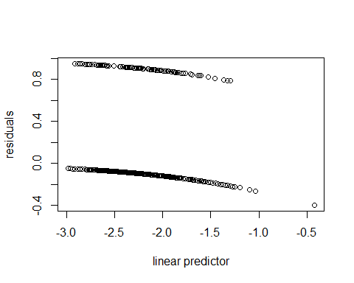

* 그런데 이 그래프는 그다지 쓸모가 없다. 왜냐하면 y=0 또는 1로, 주어진 linear predictor 값에 대해 residual은 오직 두 개의 값만 취할 수 있기 때문이다.
* Upper line은 y=1에 해당하고 Lower line은 y=0에 해당한다.
* 우리는 이 그래프를 통해 모델 적합도와 관련해서 insight를 얻기 힘들다.

위와 같은 문제가 나타난 이유는 residuals를 잘못 이해했기 때문이다. Raw Residuals를 이용한다면 위와 같이 plot에서 insight를 얻기 어려울 뿐만 아니라, 그들이 등분산을 가지고 있을 것이라는 기대를 할 수 없다. 따라서 우리는 standardization을 해주어야 한다.

Standard linear model에서 우리는 residual sum of squares($\sum_{i}{{\hat{ε_{i}}}^{2}}$)를 구했는데, Logistic Regression에서 이에 대응되는 것이 deviance이다. 그리고 deviance = $\sum_{i}{r_{i}}$ 이다. 그리고 이 때 $r_{i}$ 값을 deviance residual이라 부른다.

Deviance residual은 각 observation이 총 deviance에 기여하는 정도를 나타낸다.

그리고 $r_{i}=sign\left(y_{i}-\hat{p_{i}}\right){\sqrt{r_{i}}}^{2}$ 이다.

Deviance residual은 logistic model에서 residuals를 이용하면 구할 수 있다.

따라서 이를 이용해서 새롭게 residuals를 구하고 이를 linpred와 비교해서 plot을 그려보자.

우리의 data frame에 deviance residual과 linpred의 값에 대한 행렬을 추가해주자.

이 때 dyplr packagae의 mutate function을 이용할 수 있다.

wcgs <- mutate(wcgs, residuals=residuals(lmod), linpred = predict(lmod))

그 다음 모든 observation 값들을 살펴볼 수도 있지만, 비슷한 linpred를 가지고 있는 값들끼리 group 화를 시켜줘서 확인해보자. Cut command와 breaks argument를 활용하면 어떤 값의 범위를 breaks를 기준으로 하여 나눌 수 있다. 여기서 우리는 linpred의 범위를 100개로 나누어서 약 30개의 값들이 각각의 구간에 들어갈 수 있도록 해보자(우리의 observation의 개수가 약 3000개). 그리고 최종적으로 그룹화를 시켜주는 command는 group_by 를 사용한다.  
gdf <- group_by(wcgs, cut(linpred, breaks=unique(quantile(linpred, (1:100)/101))))

각 그룹에 대해서 residuals와 linpred의 mean을 구해주도록 하자.  
diagdf <- summarise(gdf, residuals=mean(residuals), linpred=mean(linpred))

## `summarise()` ungrouping output (override with `.groups` argument)

그 다음 plot을 그리면

plot(residuals ~ linpred, diagdf, xlab='linear predictor')

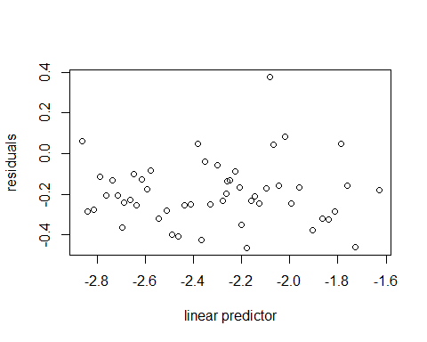

* Deviance residuals는 평균이 0이라는 제약 조건이 없으므로 mean level은 고려하지 않아도 된다.
* Linear predictor의 변화에 따라 even variation을 보이는 것을 알 수 있다. 따라서 모델의 부적절성을 찾을 수 없다.

우리는 또한 binned 된 residuals와 predictor 간의 plot을 그릴 수도 있다.

우선 height를 기준으로 group화를 시키고 height와 residual간의 관계를 살펴보자.

gdf <- group_by(wcgs, height)  
diagdf <- summarise(gdf, residuals=mean(residuals))

## `summarise()` ungrouping output (override with `.groups` argument)

ggplot(diagdf, aes(x=height, y=residuals)) + geom_point()

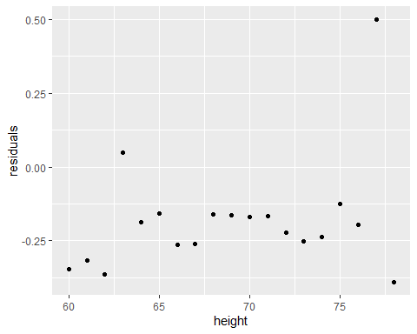

* 77in tall에서 극단적으로 높은 residual이 있다는 것 말고는 특이점이 없다.

77in tall 값에서 특이점을 발견했으니 dplyr package에 있는 filter command를 이용해서 키가 77인 그룹의 값들을 골라내자. 이 때 추가적으로 select command를 이용해서 해당 변수의 값들만 확인할 수 있다.

filter(wcgs, height==77) %>% select(height, cigs, chd, residuals)

## height cigs chd residuals  
## 1 77 0 no -0.3857933  
## 2 77 0 yes 2.2956622  
## 3 77 5 no -0.4078515

여기서 우리는 키가 77인 경우는 세 가지 경우밖에 없으며 그 중 단 한 가지 경우만 심장병 발병이 일어났음을 알 수 있다. 따라서 residual plot에서 이 point는 예외적이지 않다.

이번에는 흡연량을 기준으로 살펴보자. 방식은 동일하다. 다만 이번에는 n function을 사용해서 residuals의 수를 세주었고 이를 이용해서 각 point들의 크기가 residuals의 수를 반영할 수 있도록 해주었다.

group_by(wcgs, cigs) %>% summarise(residuals=mean(residuals), count=n()) %>%  
 ggplot(aes(x=cigs, y=residuals, size=sqrt(count))) + geom_point()

## `summarise()` ungrouping output (override with `.groups` argument)

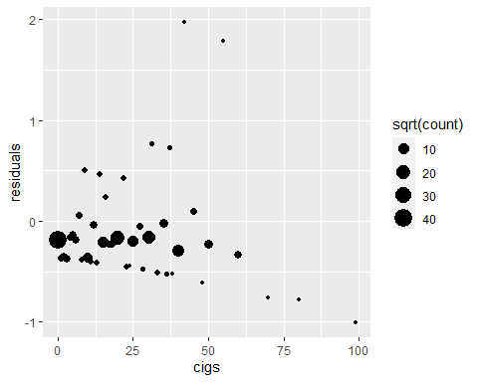

* 흡연을 하지 않는 사람들의 수가 많아서 0에 가까운 point들의 크기가 큼을 알 수 있다.
* Unusual point들이 보이지만, 이들의 크기가 상대적으로 꽤 작기 때문에 무시해도 좋을 정도라고 생각할 수 있다.
* 따라서 lack of fit 또는 predictor의 변형에 대한 필요성을 보이고 있지는 않다고 할 수 있다.

이번에는 unusual point의 발견에 초점을 맞춰보자.

Standard linear model에서 그랬던 것처럼 이번에도 QQ plot을 그려서 확인해보자.

qqnorm(residuals(lmod))

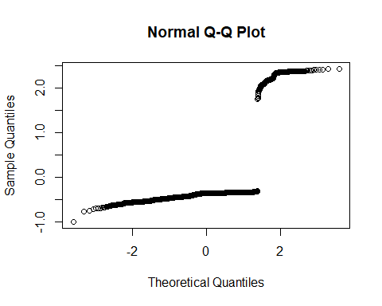

* Y=0과 1에 대응하여 두 개의 cluster가 형성된 것을 확인할 수 있다.
* 그러나 우리는 residual들이 normally distributed 하다는 가정을 한 적이 없기 때문에 이는 딱히 문제가 되지 않는다.

우리는 standard linear model에서 leverage를 살펴봄으로써 predictor 공간에서 특이점을 찾았었다. 이번에도 같은 방식을 사용할 수 있다.

halfnorm(hatvalues(lmod))

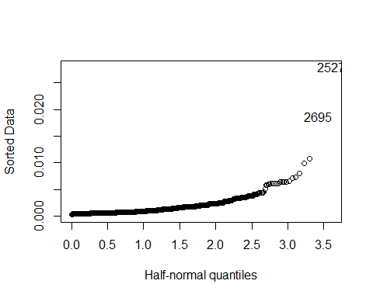

* 두 포인트가 특이점을 보인다.

특이점을 보이는 두 hatvalue의 값이 약 0.015를 넘는 것으로 보이므로 hatvalue가 0.015를 넘는 point들을 filter를 통해 찾아보자.

filter(wcgs, hatvalues(lmod) > 0.015) %>% select(height, cigs, chd)

## height cigs chd  
## 1 71 99 no  
## 2 64 80 no

흡연량이 매우 높은 case라는 것을 확인할 수 있다.

Dataset이 상대적으로 크고 두 case의 경우가 그렇게 extreme하지 않다는 것을 고려하면 특별히 문제가 되는 것은 없다고 생각할 수 있다.

#5. Model Selection

우리는 키와 흡연 두 가지 변수만 현재 predictor로 사용했지만 다른 변수들을 사용한다면 response에 대해 더 좋은 model을 세울 수도 있다.

물론 그 변수들은 현재 가지고 있는 변수들일 수도 있지만 현재는 없고 새롭게 만들어낸 변수일 수도 있다.

하지만 여기서는 변수를 새롭게 만드는 것보다 어떻게 하면 현재 가지고 있는 변수들 중에서 제일 괜찮은 subset을 구할 수 있는 지에 대해서 알아보자.

우선 Backward Elimination 방법이 model choosing의 한 방법으로 사용될 수 있지만 future response를 가장 잘 예측하는 set을 찾을 수는 없다. 따라서 Backward Elimination은 선호되지 않는다.

Chapter 1에서 사용되었던 기준인 AIC가 여기서도 똑같이 사용될 수 있었다.

그 때 AIC는

$AIC=-2logL+2q$ (q는 predictor의 개수)

였는데 deviance의 관점에서 보면

$$AIC=deviance+2q$$

로 쓸 수 있다.

그리고 step command를 사용하면 AIC를 minimize해주는 model을 찾아준다.

우선 bmi라는 새로운 변수를 추가하고 full model을 만들어보자.

wcgs$bmi <- with(wcgs, 703*wcgs$weight/(wcgs$height^2))  
lmod <- glm(chd ~ age + height + weight + bmi + sdp + dbp + chol + dibep +  
 cigs + arcus, family=binomial, wcgs)

만들어진 full model을 가지고 step command를 사용하자. 이 때 trace=0을 사용하면 중간 과정이 print 되는 것을 방지할 수 있다.  
lmodr <- step(lmod, trace=0)

그렇게 만든 model을 살펴보면 다음과 같다.  
sumary(lmodr)

## Estimate Std. Error z value Pr(>|z|)  
## (Intercept) -15.9575989 2.2860760 -6.9803 2.945e-12  
## age 0.0615904 0.0123968 4.9683 6.756e-07  
## height 0.0501608 0.0278236 1.8028 0.07142  
## bmi 0.0603846 0.0265986 2.2702 0.02319  
## sdp 0.0177284 0.0041547 4.2671 1.981e-05  
## chol 0.0107089 0.0015285 7.0062 2.450e-12  
## dibepB 0.6576159 0.1458984 4.5074 6.564e-06  
## cigs 0.0210406 0.0042625 4.9363 7.963e-07  
## arcuspresent 0.2109985 0.1437175 1.4681 0.14206  
##   
## n = 3140 p = 9  
## Deviance = 1569.32520 Null Deviance = 1769.17129 (Difference = 199.84609)

Height와 diastolic blood pressure 변수만 제외된 것을 확인할 수 있다.

그런데 diastolic blood pressure가 heart disease와 관련이 없기 때문에 제외된 것이라고 이해해서는 안 된다. 위에서 diastolic blood pressure가 제외된 이유는 단지 AIC를 minimize하는 데에 그게 도움이 되기 때문이다. drop1을 이용해서 response와의 관계를 살펴보면

drop1(glm(chd ~ dbp, family=binomial, wcgs), test='Chi')

## Single term deletions  
##   
## Model:  
## chd ~ dbp  
## Df Deviance AIC LRT Pr(>Chi)   
## <none> 1751.7 1755.7   
## dbp 1 1781.2 1783.2 29.548 5.454e-08 ***  
## ---  
## Signif. codes: 0 '***' 0.001 '**' 0.01 '*' 0.05 '.' 0.1 ' ' 1

p-value 값이 매우 낮으므로 통계적으로 유의하다는 것을 알 수 있다.

따라서 step command 방법이 무조건 좋은 방식은 아니라는 것을 알 수 있다.

#6. Goodness of Fit

앞서 언급했듯이 binary response GLM에서 deviance는 measure of fit으로 사용할 수 없다. 그래서 우리는 binned residuals를 이용해서 diagnostic plots을 그렸는데, 이 또한 model이 잘 fit하는 지에 대해서는 말해주지 않는다. 다만 그렇더라도 binning은 model fit에 관한 test를 개발하는 데에 도움이 된다.

몇 가지를 가정해보자. 우선 observation 값들을 linear predictor에 기반하여 J개의 bin을 기준으로 나눴다고 하자. 그리고 이 때 j 번째 bin 안의 observation들의 mean response를 $y_{j}$ 라고 하고 mean predicted probability를 $\hat{p_{j}}$ 라고 하자. 이 때 bin 안의 observation의 개수는 $m_{j}$ 라고 한다. 이 값들을 계산해보자.

wcgsm <- na.omit(wcgs)

우선 dataset에 결측치가 존재하여 이를 na.omit command를 이용해서 제거해주었다.  
wcgsm <- mutate(wcgsm, predprob=predict(lmod, type='response'))  
gdf <- group_by(wcgsm, cut(linpred, breaks=unique(quantile(linpred, (1:100)/101))))

Linpred를 기준으로 binning해주는 방식은 이전과 동일

추가적으로 심장병 발병 횟수, bin 내의 observations들의 개수, mean predicted probabilities 또한 계산해주었다.  
hldf <- summarise(gdf, y=sum(y), ppred=mean(predprob), count=n())

## `summarise()` ungrouping output (override with `.groups` argument)

우리가 이제 구하고자 하는 것은 observed proportion이다. 우리가 probability p를 구할 때 우리는 실제 발생 비율이 그 p값에 대응되기를 바란다. 즉, observed proportion과 predicted probability를 비교한다면 우리는 우리의 모델이 얼마나 실제 데이터에 잘 fit하는가를 판단할 수 있다.

hldf <- mutate(hldf, se.fit=sqrt(ppred*(1-ppred)/count))  
ggplot(hldf, aes(x=ppred, y=y/count, ymin=y/count-2*se.fit, ymax=y/count+2*se.fit)) +  
 geom_point() + geom_linerange(color=grey(0.75)) + geom_abline(intercept=0, slope=1) +  
 xlab('Predicted Probability') + ylab('Observed Proportion')

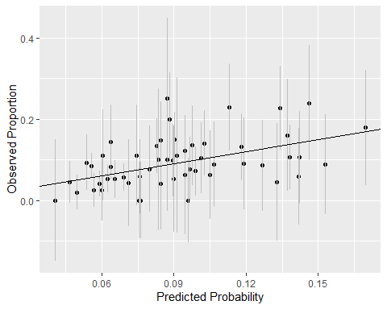

* 비록 약간의 variation이 보이긴 하지만 consistent deviation이 보이지는 않는다.
* 또한 approximate 95% confidence interval을 binomial variation을 사용하여 그려주었는데 line이 대부분의 confidence interval을 지나가는 모양을 확인할 수 있다. Variation from the expected가 크지 않다는 것을 확인시켜준다.

Hosmer-Lemeshow statistic은 이러한 평가방법을 수식으로 정형화시킨 것이다.

$$X_{HL}^{2}=\sum_{j=1}^{J}{\frac{{\left(y_{i}-m_{j}\hat{p_{j}}\right)}^{2}}{m_{j}\hat{p_{j}}(1-\hat{p_{j}})}}$$

이 statistic은 approximate하게 카이제곱 분포를 따르며 이 때의 자유도는 J-1이다.

이 때 카이제곱 근사의 정확도를 어느정도 보장하기 위해서는 bin마다 충분한 observation이 필요하며 그렇다고 너무 적은 bin 개수는 test를 하기 힘들어지므로 적절하게 정하는 것이 중요하다.

HL statistic을 구해보면,

hlstat <- with(hldf, sum( (y-count*ppred)^2/(count*ppred*(1-ppred))))  
c(hlstat, nrow(hldf))

## [1] 62.83215 54.00000

1-pchisq(63.83215, 54-1)

## [1] 0.1671565

p-value가 0.05 이상이기 때문에 lack of fit은 발견되지 않았다.

우리는 binning method에 의존하지 않고 prediction의 quality를 계산하고 싶을 수 있다. 그럴 때 사용되는 것이 예측한 결과와 실제 값을 table로 만들어 비교하는 것이다. 이 때 예측한 결과는 probability가 아니라 그 확률 값을 바탕으로 no일지 yes일지 결정한 값을 의미한다.

일반적으로 0.5를 기준으로 낮다면 no를, 높다면 yes로 분류(classify)한다. 이를 이용하여 table을 만들어보면,

wcgsm <- mutate(wcgsm, predout=ifelse(predprob < 0.5, 'no', 'yes'))  
xtabs( ~ chd + predout, wcgsm)

## predout  
## chd no yes  
## no 2882 3  
## yes 253 2

위의 table을 바탕으로 Correct Classification rate를 구하면 다음과 같다.

(2882+2)/(2882+3+253+2)

## [1] 0.9184713

이는 바꿔 말하면, error 또는 misclassification rate가 약 8%에 지나지 않는다는 것을 의미한다.

이러한 방법은 model fit을 판단하는 데에 유용하지만 중요한 variation을 놓칠 위험이 있다.

우선 Specificity와 Sensitivity의 정의에 대해 알아보자. Specificity란 원래 No인 것을 제대로 No라고 분류한 비율을 의미한다. 여기서 Specificity값은 2882/(2882+3)=0.999로 매우 높다. 즉 심장병이 발병하지 않을 경우를 잘 예측한 것이다.

반대로 Sensitivity란 실제로 Yes인 것을 잘 예측하는 비율이다. 여기서 Sensitivity 값은 2/(253+2)=0.00784 이다. 즉, 실제로 심장병이 발병하는 것을 예측하는 비율은 매우 낮다는 것을 알 수 있다. 단순히 overall error rate만 고려한다면 이러한 문제를 발견할 수 없었을 것이다.

우리는 위에서 설정했던 classification의 기준인 0.5(이를 threshold라고 한다)를 조정해줌으로써 Sensitivity를 높일 수 있다. Threshold 변화에 따른 그래프를 그려보자.

thresh <- seq(0.01, 0.5, 0.01)

threshold의 값을 0.01부터 0.5까지로 설정한다.

Sensitivity <- numeric(length(thresh))  
Specificity <- numeric(length(thresh))  
for(j in seq(along=thresh)){  
 pp <- ifelse(wcgsm$predprob < thresh[j], 'no', 'yes')  
 xx <- xtabs( ~ chd + pp, wcgsm)  
 Specificity[j] <- xx[1,1]/(xx[1,1]+xx[1,2])  
 Sensitivity[j] <- xx[2,2]/(xx[2,1]+xx[2,2])  
}  
  
matplot(thresh, cbind(Sensitivity, Specificity), type='l', xlab='Threshold',  
 ylab='Proportion', lty=1:2)

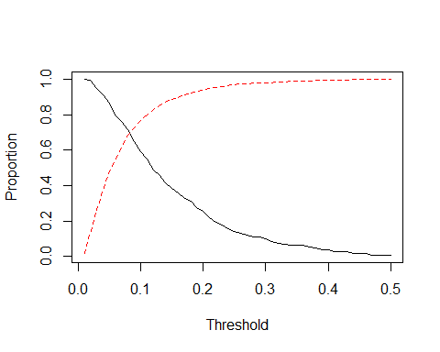

* Solid Line은 Sensitivity를, Dash Line은 Specificity를 나타낸다.
* Sensitivity는 Threshold가 높아질수록 내려가는 반면, Specificity는 높아진다는 것을 알 수 있다.
* 우리의 경우에는 Sensitivity를 높여야 하므로 Threshold를 낮춰야 한다.

대체적인 방법으로 위와 같은 정보를 보여주는 것을 receiver operating characteristic(ROC) curve라고 한다. ROC Curve에서는 Sensitivity(=true positive rate)와 1-Specificity(=false positive rate)의 관계를 보여준다.

이를 실제로 그려보면

plot(1-Specificity, Sensitivity, type='l')  
abline(0,1,lty=2)

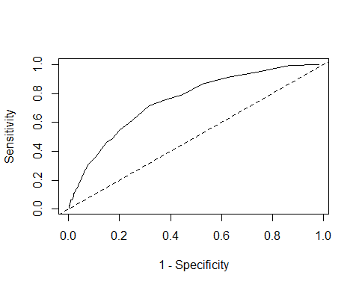

* Dash line(y=x)은 useless test 즉, 반반으로 랜덤으로 찍은 test를 의미한다.
* Solid Line이 왼쪽 구석에 가까이 붙어있을수록 좋은 test라고 볼 수 있다.
* 따라서 ROC Curve 밑 쪽의 영역을 계산하면, 다른 test와 비교했을 때 어떤 test가 더 좋은 지를 판별할 수 있는 기준이 된다.

Normal Linear Model에서 Model의 적합도를 측정할 때 흔히 사용되는 방법은 proportion of variance explained(R square)이다. 비슷하게 Binomial Regression에서는 proportion of deviance explained를 이용할 수 있지만 더 좋은 statistic이 존재한다.(Nagelkerke’s R Square)

$$R^{2}=\frac{1-{\left(\frac{{\hat{L}}_{0}}{\hat{L}}\right)}^{\frac{2}{n}}}{1-{\hat{L}}_{0}^{\frac{2}{n}}}=\frac{1-exp⁡(\frac{D-D_{null}}{n})}{1-exp⁡(-\frac{D_{nll}}{n})}$$

이 때 n은 binary observation의 개수이며 ${\hat{L}}_{0}$ 은 null 상황 하에서 maximized likelihood이다.

이 값이 높을수록 우리의 모델이 데이터에 잘 fit하다는 것을 의미한다.

lmodr <- glm(chd ~ age + height + bmi + sdp + chol + dibep + cigs + arcus,   
 family=binomial, wcgs)  
(1-exp((lmodr$dev - lmodr$null)/3140))/(1-exp(-lmodr$null/3140))

## [1] 0.1431517

값이 매우 낮은 것으로 나타난다. 하지만, 기준을 Standard Linear Model 때와 동일하게 생각하면 안 된다. Natural Variance 하에서 binary response model의 경우 Nagelkerke의 R Square 또는 다른 R Square substitute들의 값들은 model이 좋은 경우에도 낮은 경우가 흔하다. 따라서 절대적인 것보다는 model끼리 비교할 때 사용하는 것이 좋다.

#7. Estimation Problems

Logistic Regression model estimation에 있어서 종종 문제가 발생할 수 있는데 이를 iris 데이터를 이용해서 살펴보자.

우선 iris 데이터에서 setosa와 versicolor 두 종만 선택하고 predictor도 sepal.width, sepal.length만 고려한다고 하자.

irisr <- filter(iris, Species != 'virginica') %>% select(Sepal.Width,  
 Sepal.Length, Species)

Sepal.width와 Sepal.length에 따른 두 종의 분포는 다음과 같이 그릴 수 있다.  
(p <- ggplot(irisr, aes(x=Sepal.Width, y=Sepal.Length, shape=Species)) + geom_point())

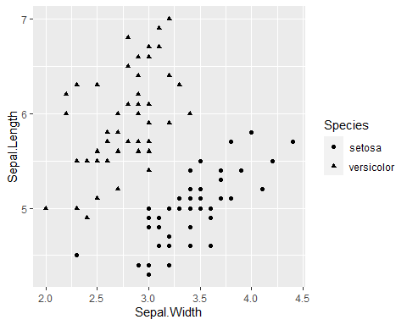

이제 두 sepal dimension을 통해 species를 예측할 수 있는지 logistic regression model을 fit해서 알아보는 것을 시도해보자.

lmod <- glm(Species ~ Sepal.Width + Sepal.Length, family=binomial, irisr)

## Warning: glm.fit: algorithm did not converge

## Warning: glm.fit: fitted probabilities numerically 0 or 1 occurred

Warning message가 뜨면서 문제가 발생했음을 알 수 있다. Convergence 문제가 발생했다.

Sumary를 통해 무엇이 문제인지 더 정확히 살펴보자.

sumary(lmod)

## Estimate Std. Error z value Pr(>|z|)  
## (Intercept) -360.61 195972.86 -0.0018 0.9985  
## Sepal.Width -110.13 55361.50 -0.0020 0.9984  
## Sepal.Length 131.79 64576.99 0.0020 0.9984  
##   
## n = 100 p = 3  
## Deviance = 0.00000 Null Deviance = 138.62944 (Difference = 138.62944)

Residual Deviance가 0으로 완벽한 fit을 보이지만, predictor들의 standard error가 지나치게 높아서 어떠한 것도 유의하다고 뜨지 않는다는 것을 알 수 있다.

위와 같은 문제가 발생하는 이유는 그래프를 그려봤을 때 두 종이 linear separable하기 때문이다. 따라서 perfect fit이 가능하다. 이러한 경우에는 exact logistic regression 또는 bias reduction method가 고려되어야 한다. 그 중 bias reduction method는 brglm package를 이용해서 구현할 수 있다.

library(brglm)  
bmod <- brglm(Species ~ Sepal.Width + Sepal.Length, family = binomial, irisr)  
summary(bmod)

##   
## Call:  
## brglm(formula = Species ~ Sepal.Width + Sepal.Length, family = binomial,   
## data = irisr)  
##   
##   
## Coefficients:  
## Estimate Std. Error z value Pr(>|z|)   
## (Intercept) -24.508 12.493 -1.962 0.04979 *   
## Sepal.Width -8.897 2.748 -3.237 0.00121 **  
## Sepal.Length 9.732 3.334 2.919 0.00351 **  
## ---  
## Signif. codes: 0 '***' 0.001 '**' 0.01 '*' 0.05 '.' 0.1 ' ' 1  
##   
## (Dispersion parameter for binomial family taken to be 1)  
##   
## Null deviance: 130.638 on 99 degrees of freedom  
## Residual deviance: 3.323 on 97 degrees of freedom  
## Penalized deviance: 6.60971   
## AIC: 9.323

결과를 보면 이번에는 significant predictor가 나왔다는 것을 알 수 있다. 또한 standard error 역시 확 줄었다. 이를 이용해 1/2 predicted probability line을 그려보면 다음과 같이 나타난다.

p + geom_abline(intercept=(0.5+24.51)/9.73, slope=8.9/9.73)

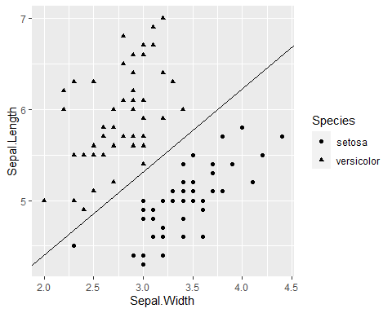

* Line이 정확하게 setosa와 versicolor 두 종을 분류하고 있음을 알 수 있다.